ESCOLA TÉCNICA DAMA

CURSO SUPERIOR DE BACHARELADO EM ENFERMAGEM

TURMA II

DISCIPLINA: CITOLOGIA

PROFESSOR: Liz Regina Ghislandi

ALUNO: ...........................................................................................

AVALIAÇÃO EAD

1- A mosca de frutas (Drosophila melanogaster) apresenta 08 cromossomos nas células somáticas. É correto afirmar, portanto, que uma célula somática do referido inseto apresenta.

a) 04 cromátides em G1.

b) 08 cromátides em G2.

c) 32 centrômeros na metáfase.

d) 16 cinetócoros na prófase

2-  A consequência mais importante da mitose é:

a) determinar a diferenciação celular.

b) a produção de gametas e esporos haplóides.

c) a produção de células iguais à célula mãe.

d) aumentar a variabilidade genética dos seres vivos.

e) aumentar a taxa de mutação.

3- Analise os eventos mitóticos relacionados a seguir:

I. Desaparecimento da membrana nuclear.

II. Divisão dos centrômeros.

III. Migração dos cromossomos para os pólos do fuso.

IV. Posicionamento dos cromossomos na região mediana do fuso.

Qual das alternativas indica corretamente sua ordem temporal?

a) IV-I-II-III.

b) I-IV-III-II.

c) I-II-IV-III.

d) I-IV-II-III.

e) IV-I-III-II.

4- Entre as frases a seguir, em relação à divisão celular por mitose, uma é incorreta. Aponte-a:

a) Na metáfase, todos os cromossomos, cada um com duas cromátides, encontram-se no equador da célula em maior grau de condensação.

b) A célula mãe dá origem a duas células filhas com metade do número de cromossomos.

c) As células filhas são idênticas às células mãe.

d) Ocorre nas células somáticas, tanto de animais como de vegetais.

e) É um processo muito importante para o crescimento dos organismos.

A sequência de fotografias abaixo mostra uma célula diploide em interfase e outras em etapas da mitose, até a formação de novas células.

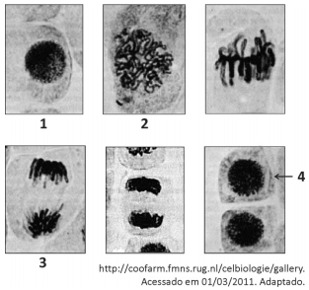

5- Considerando que o conjunto haploide de cromossomos corresponde à quantidade N de DNA, a quantidade de DNA das células indicadas pelos números 1, 2, 3 e 4 é, respectivamente,

a) N, 2N, 2N e N.

b) N, 2N, N e N/2.

c) 2N, 4N, 2N e N.

d) 2N, 4N, 4N e 2N.

e) 2N, 4N, 2N e 2N.

6- Assim como os seres humanos têm seu ciclo de vida, em que nascemos, crescemos, podemos nos reproduzir e morremos; as células também têm seu ciclo de vida. Sobre ele, assinale a alternativa correta.

1. O ciclo celular é dividido em interfase e meiose nas células somáticas.
2. A interfase é a fase mais curta do ciclo celular em todas as células do corpo.
3. A mitose é subdividida nas fases G1, S e G2.
4. A interfase é a etapa do ciclo celular em que a célula apresenta intensa atividade metabólica.
5. O ciclo celular ocorre somente em células que originam os gametas.

7- Observe a imagem a seguir em que está representada uma das fases da divisão celular.

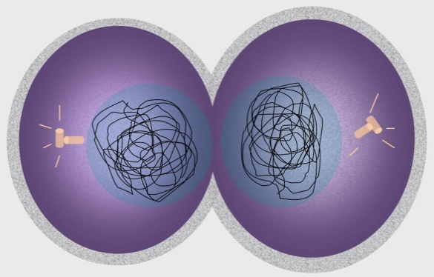

                                                                                                                ©Shutterstock/Ashray Shah

Com base no processo de divisão celular, **assinale as alternativas corretas.**

1. O envoltório nuclear se reorganiza em cada célula-filha.
2. As cromátides-irmãs são deslocadas para os polos opostos da célula.
3. Os cromossomos iniciam o processo de condensação.
4. Os nucléolos aparecem em cada célula-filha.
5. Os centríolos se posicionam nas células-filhas.

8- O gato doméstico (Felis domesticus) tem 36 pares de cromossomos em suas células somáticas.

Sabendo disso, o número de cromossomos nos espermatozoides maduros do gato, o número de cromátides-irmãs existentes em uma célula que está entrando na primeira divisão meiótica e o número de cromátides-irmãs que está entrando na segunda divisão meiótica é, respectivamente:

1. 18, 72 e 36.
2. 72, 144 e 144.
3. 18, 36 e 72.
4. 36, 72 e 72.
5. 36, 144 e 72.

9-

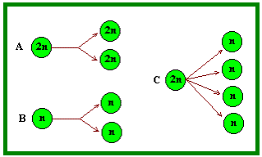  
                                  
a) Temos meiose em A, B e C.  
b) Temos mitose em A e meiose em B e C.  
c) Temos meiose em A e mitose em B e C.  
d) Temos meiose em A e B e mitose em C.  
e) Temos mitose em A e B e meiose em C.

10- Mitose é um processo de divisão celular pelo qual uma célula origina duas outras com o mesmo número de cromossomos. Com relação à divisão celular, podemos afirmar que:

a) na mitose a célula-mãe diplóide origina células-filhas haplóides.

b) a intérfase caracteriza-se pela pouca atividade metabólica desempenhada pela célula.

c) a mitose é precedida de uma duplicação de material genético.

d) durante a divisão celular a organização do núcleo mantém-se inalterada.

e) no período de mitose a quantidade de DNA mantém-se constante.

11- Uma pessoa com câncer foi submetida a um tratamento quimioterápico, após o qual não houve formação de novas células tumorais. Considerando-se somente essa informação, é possível inferir que, nas células tumorais, os agentes quimioterápicos atuam sobre:

a) a membrana plasmática tornando impermeável qualquer substância.

b) as mitocôndrias impedindo que realizem respiração aeróbica.

c) os peroxissomos bloqueando a produção de catalase.

d) algum ponto de ciclo celular fazendo cessar as mitoses.

e) o ciclo celular acelerando as mitoses.

12- Examine as seguintes afirmativas referentes ao ciclo celular.

I-Quando a célula sai da subfase S da interfase, apresenta o dobro de DNA.

II- Se a célula não estiver em processo de divisão, ocorre pouca atividade metabólica no núcleo interfásico.

III- Divisão celular é um processo que sempre dá origem a duas células geneticamente iguais.

IV- Na anáfase da primeira divisão da meiose não ocorre divisão dos centrômeros.

V- As células germinativas sofrem mitose.

As afirmativas verdadeiras são as indicadas por:

a) I e II

b) I e III

c) I, IV e V

d) II e III

e) II, III e V

**13-**  Considere os processos de mitose e meiose.  
**a)** Qual o número de cromossomos das células originadas, respectivamente, pelos dois [processos](http://www.coladaweb.com/), na espécie humana?

**b)** Qual é a importância biológica da meiose?

c) Em que tipos celulares acontece a meiose?